RZĄDY PIERWSZYCH PIASTÓW

Kryterium | Mieszko I | Bolesław  Chrobry | Mieszko II | Kazimierz  Odnowiciel | Bolesław  Śmiały | Władysław Herman | Bolesław Krzywousty
Wizerunek  władcy | 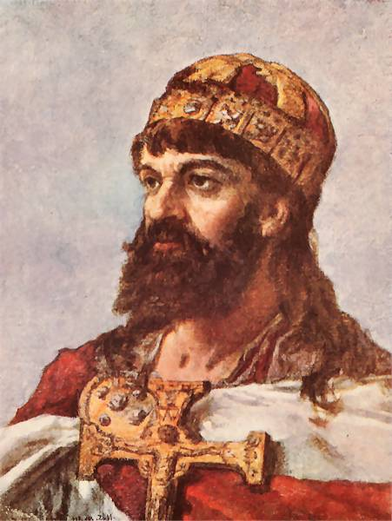 | 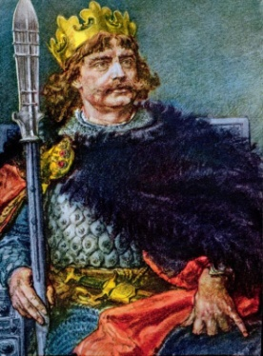 | 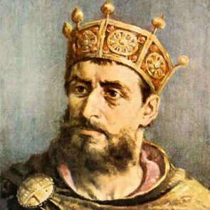 | 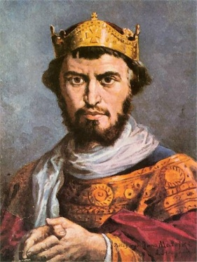 | 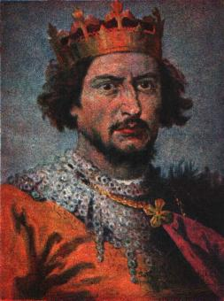 | 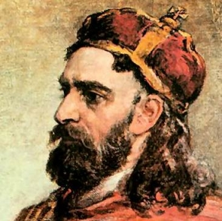 | 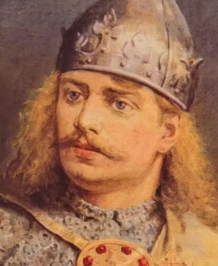
Polityka
wewnętrzna
(reformy, itp.)
Polityka
Zewnętrzna
(podboje, ekspansja terytorialna, największe bitwy)
Władca
koronowany
(wstaw „X”)
Inne
informacje
uznane przez Ciebie za ważne

